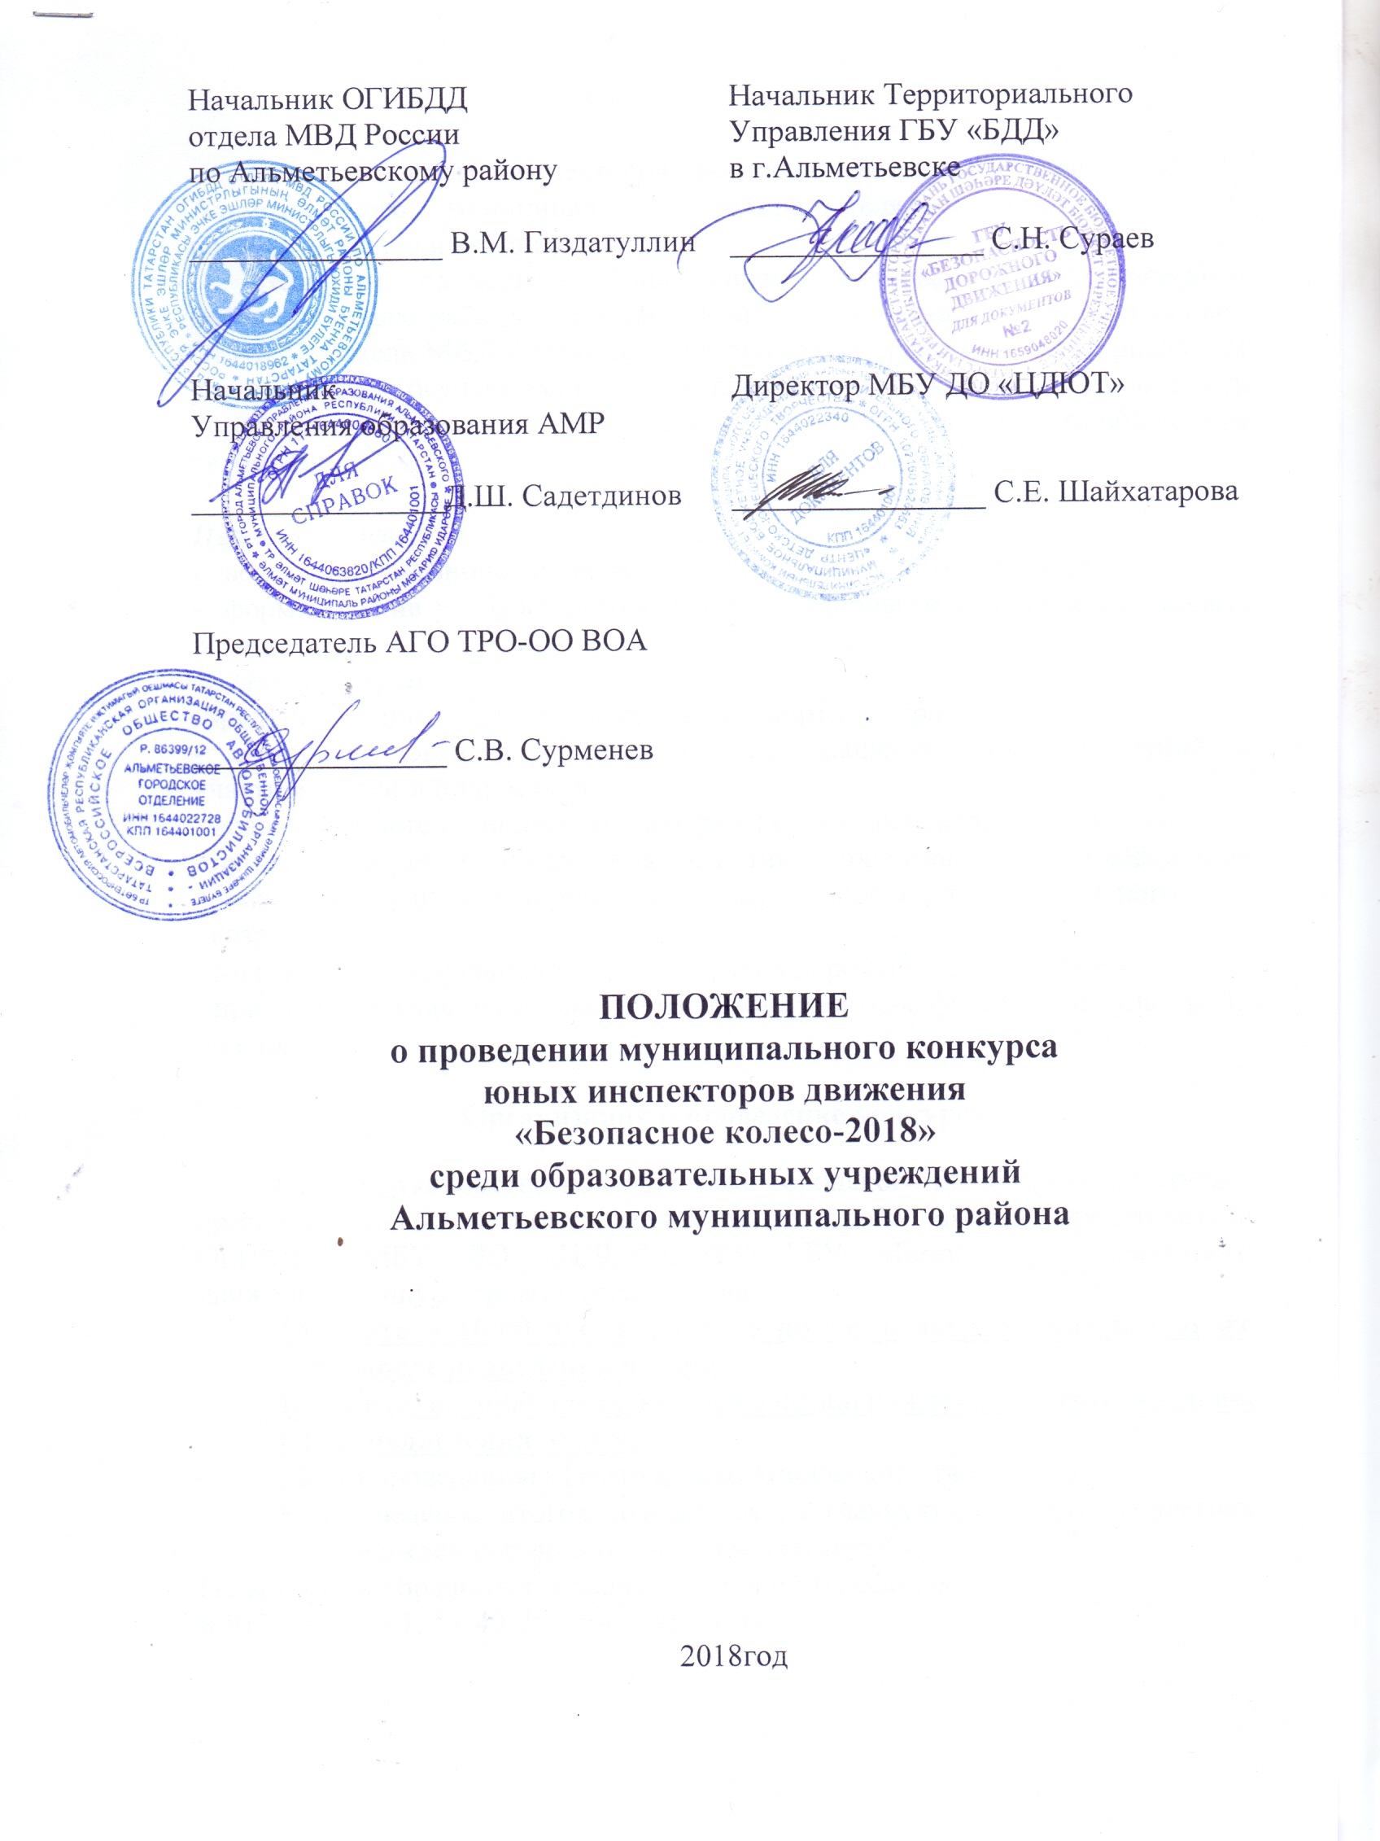
Общие положения

Конкурс юных инспекторов движения «Безопасное колесо – 2018» Альметьевского муниципального района является лично-командным первенством среди учащихся школ.
Конкурс проводится Управлением образования Альметьевского муниципального района, МБУ ДО «Центр детско-юношеского творчества», ОГИБДД отдела МВД России по Альметьевскому району, Территориальным управлением государственного бюджетного учреждения «Безопасность дорожного движения» в г. Альметьевске, ТРО-ОО Всероссийским обществом автомобилистов.

Цели конкурса:
- воспитание законопослушных участников дорожного движения;
- формирование у обучающихся культуры здорового и безопасного образа жизни.
Задачи конкурса:
-предупреждение детского дорожно-транспортного травматизма
- совершенствование работы по предотвращению правонарушений с участием детей и подростков;
- вовлечение детей и подростков в отряды юных инспекторов движения;
- привлечение детей и подростков к участию в пропаганде Правил дорожного
движения на улицах и дорогах среди сверстников и детей дошкольного
возраста;
- закрепление у школьников знаний Правил дорожного движения РФ;
- привлечение учащихся к систематическим занятиям физической культурой
и спортом

Организация и проведение конкурса

Общее руководство по подготовке городского конкурса осуществляет организационный комитет, в состав которого входят представители ОГИБДД, МБУ ДО «ЦДЮТ», ТУ ГБУ «Безопасность дорожного движения»Конкурс проводится в 2 этапа:
15 марта в 10-00 час (городские школы), награждение в этот же день, после подведения итогов
16 марта в 10-00 (сельские школы)награждение в этот же день, после подведения итогов
Место проведения: «Центр детско-юношеского творчества».
- Подведение итогов возлагается на главную судейскую коллегию, утвержденную организационным комитетом.
По вопросам обращаться в рабочее время по телефонам:
8-917-289-46-67, 33-49-75 Анна Евгеньевна

Участники соревнований.
- Команда состоит из учащихся общеобразовательных школ, в возрасте 9-11 полных лет.
- Состав команды – 4 человека: 2 мальчика и 2 девочки.
Заявку об участии в конкурсе с отметкой медика о состоянии здоровья предоставить до 12 марта 2018 года включительно в ЦДЮТ каб. №105 (Приложение №1) или на электронный адресdopobr1954@mail.ru.
Заявки, присланные позже данного срока,приниматься не будут!

Документация.
Каждая команда при регистрации представляет:
-именную заявку, заверенную руководителем команды и директором образовательного учреждения;
- ксерокопию свидетельства о рождении;
- страховой полис на каждого члена команды.
В случае выявления несоответствия между представленными командой документами и действительным возрастом участников соревнований, команда принимает участие в соревнованиях вне конкурса. Участники команды выступают только в личном зачете.

Программа Конкурса
Программа Конкурса включает в себя:
- 5станций в командном зачете;
- творческий конкурс команд.
Станции состоят из практических и теоретических заданий, с которымиучастники в полном объеме знакомятся непосредственно перед началом состязаний на каждой станции.
Личный зачет:
- первая станция «Знатоки правил дорожного движения» – индивидуальный теоретический экзамен на знание Правил дорожного движения Российской Федерации (далее – ПДД),
- вторая станция «Знание основ оказания первой помощи»–индивидуально-командный теоретический экзамен, включающий вопросы на знание основ оказания первой помощи, подведение
- третья станция «Фигурное вождение велосипеда» –индивидуальноефигурное вождение велосипеда на специально оборудованных препятствиями площадках, подведение командного результата;

Командный зачет:
- четвертая станция «Полоса препятствий» – командный конкурс на прохождение препятствий на время.
- пятая станция «Основы безопасности жизнедеятельности» – индивидуально-командный теоретический экзамен на знание основ безопасного поведения на дороге пешехода, велосипедиста, проверка эрудиции участников, подведение командного результата.
- Творческий конкурс команд «Вместе – за безопасность дорожного движения» – агитационно-пропагандистское выступление о безопасном поведении на дорогах.

Условия проведения конкурса

Правила соревнований, порядок проведения, систему подсчета баллов и штрафных очков доводит до участников главная судейская коллегия и жюри творческих конкурсов на общем собрании участников конкурса ЮИД «Безопасное колесо».
Подсчет результатов ведется по количеству штрафных баллов, полученных как каждым участником лично, так и суммарно всеми членами команды, в соответствии с Правилами проведения Конкурса.
В случае если участник Конкурса выбывает из соревнований по медицинским показаниям (ввиду травмы, заболевания и т.д.), то баллы, заработанные участником при выполнении упражнений, засчитываются в общий зачет команды. За упражнение, которое участник не выполнил, засчитывается максимальное число штрафных баллов из заработанных остальными участниками Конкурса, в соответствии с Правилами проведения Конкурса.
Команда участница конкурса должна иметь единую парадную форму.

Станции конкурса
Станция № 1 «Знатоки правил дорожного движения»
Каждому участнику команды предлагается выполнить 14 заданий-вопроса, которые задаются и решаются в определенном программном режиме. Все вопросы высвечиваются на экране, участники дают ответы на специальных бланках.
При себе иметь планшет, ручки.

Станция № 2. «Знание основ оказания первой помощи»
Проводится в закрытом помещении в двух кабинетах: кабинет «Теория» и кабинет «Практика».
Для проведения данной станции готовится несколько вариантов билетов, которые вскрываются непосредственно перед началом соревнований.
Станция включает вопросы на знание основ оказания первой помощи (1 теоретическое и 1 практическое задания).
Теоретическое задание представляет собой решение билета, состоящего из 5 теоретических вопросов на знание основ оказания первой помощи с вариантами ответов, один из которых – верный. Вопросы в данном блоке составлены по следующим темам:
Засчитываются правильные варианты ответов.

Время на выполнение 1-го задания фиксируется для каждого участника отдельно, но не более 5-х минут.
Теоретическое задание выполняется каждым участником индивидуально.
Практическое задание представляет собой одну задачу по оказанию первой помощи пострадавшему в дорожно-транспортном происшествии с применением перевязочных материалов и подручных средств, наложением простых повязок, а также применением общедоступных средств, содержащихся в автомобильной аптечке (Приказ Минздравсоцразвития России от 8 сентября 2009 г. № 697н «О внесении изменений в приказ Министерства здравоохранение и медицинской промышленности Российской Федерации от 20 августа 1996 г. № 325»).
Время, отведенное для выполнения задачи – не более 5 минут.
За каждый неверный ответ на вопрос билета в теоретическом задании участнику начисляется 3 штрафных балла.
За неверно выполненное или частично не выполненное 2-е задание участнику начисляется по 2 штрафных балла.
За невыполненную или неверно выполненную задачу начисляются следующие штрафные баллы:
- в случае неправильной последовательности действий при оказании первой помощи – 5 баллов;
- неверного применения или неприменения лекарственного препарата или средства – 5 баллов;
За каждое неверное действие при оказании первой помощи, указанной в задаче, – 2 балла.
Практическое задание выполняется парой участников (пары формируются участниками по своему усмотрению). Для выполнения задачи каждая пара выбирает билет, зачитывает задачу, подготавливает все необходимые предметы для оказания первой помощи и по разрешению помощника главного судьи станции выполняет задание.
Во время выполнения задания помощник главного судьи станции может задавать уточняющие вопросы по теме задачи.
Количество штрафных баллов, полученных парой участников при выполнении задачи, делится на каждого участника поровну при подведении итогов в личном зачете и суммируется к итоговому результату при подведении командного зачета.
При определении победителей учитывается количество полученных штрафных баллов. При равенстве верно выполненных заданий предпочтение отдается участнику, показавшему наилучшее время при выполнении 1-го задания.При равенстве верно выполненных заданий и равенстве затраченного времени на решение 1-го задания предпочтение отдается более юному участнику.

СТАНЦИЯ № 3. Фигурное вождение велосипеда.
Станция состоит из двух площадок с препятствиями.
Все площадки станции содержат не более 6 элементов фигурного вождения.
В конце выступления судьями составляется протокол, в котором отмечается время прохождения участниками площадки станции и штрафные баллы.
При определении победителей учитывается количество полученных штрафных баллов на двух площадках станции. В случае равенства штрафных баллов первенство отдается участнику, затратившему наименьшее время на прохождение двух площадок станции.
При равенстве штрафных баллов и времени, затраченного участниками на прохождение двух площадок станции, предпочтение отдается более юному участнику.
Штрафные баллы начисляются за следующие нарушения:

Неспортивное поведение участника на станции | - 20  (снятие участника со станции)
Пропуск препятствия целиком | - 10
Касание ногой земли при выполнении препятствия (каждое касание) | - 1
Неполный проезд препятствия (кроме специально оговоренных в Положении) | - 5
Падение с велосипеда | - 5

СТАНЦИЯ № 4. «Полоса препятствий»
Станция проводится в закрытом помещении. Команда друг за другом проходит полосу препятствий на время. Учитывается общее командное время и правильность прохождения полосы.

СТАНЦИЯ № 5. «Основы безопасности жизнедеятельности»
Станция проводится в закрытом помещении, условно поделенном на 3 сектора:
1 сектор – Планшет № 1 – специальный планшет с заданиями.
2 сектор – Планшет № 2 – «Мой друг - велосипед» - команда выполняет одно задание на знание устройства велосипеда.
3 сектор – Планшет № 3 – специальный планшет, на котором расположен макет «Дорожное движение» (размером не менее 1х1 м), круглые фишки красного и зеленого цветов.
Конкурсные испытания для команд проводятся в следующем порядке:
- по команде главного судьи станции три команды участников приглашаются в помещение, где выбирают конверт с номером планшета и заданием и занимают места перед соответствующими планшетами;
- главный судья станции коротко напоминает конкурсантам порядок и правила выполнения заданий и дает команду к выполнению заданий;
- по истечении 2-х минут главный судья станции останавливает время;
- по команде главного судьи станции команды меняются местами у планшетов и приступают к выполнению следующего задания.
При выполнении заданий допускается общение участников между собой для принятия коллективного решения. Время выполнения задания на каждом планшете, для каждой команды фиксируется отдельно.
Задания станции:
Планшет № 1 – один участник команды на специальной схеме «Безопасный путь домой» выполняет задание на знание и соблюдение дорожных знаков в условиях «виртуального» города (участник на иллюстрации с изображением города, содержащей различные дорожные знаки, маркером наносит правильный путь движения велосипедиста в возрасте 14 лет и старше из начальной точки (старта) до конечной точки (финиша), при этом учитывая требования дорожных знаков и правила движения велосипедистов по дорогам). Время выполнения – 2 минуты.
Планшет № 2 – «Мой друг – велосипед» – команда выполняет одно задание на знание устройства велосипеда. В специальной коробке находятся настоящие детали транспортных средств (не менее 15 штук), несколько из которых (не более 5) к велосипеду не относятся. Команда должна найти детали, которые относятся к велосипеду, и выложить их на отведенное для этого место. Время выполнения – 1 минута. За каждую ошибку (не выложенную или выложенную неправильно деталь) команда получает 1 штрафной балл.
Планшет № 3 – команда на макете «Дорожное движение» указывает 10 неправильных или правильных типов поведения пешеходов или велосипедистов (согласно заданию). Время выполнения – 2 минуты.
Содержание заданий может быть изменено по решению Главной судейской коллегии конкурса.
При определении победителей учитывается количество полученных штрафных баллов. При равенстве верно выполненных заданий предпочтение отдается команде, получившей наименьшее количество штрафных баллов на планшетах в следующей последовательности: № 3, 1, 2. Если и эти действия не приводят к выявлению победителя, предпочтение отдается команде, затратившей наименьшее время для выполнения всех трех заданий.

Творческий конкурс команд
«Вместе – за безопасность дорожного движения»
Творческий конкурс является обязательным для участия и оценивается отдельно. Конкурс проводится в закрытом помещении (концертный зал), оборудованном звуковой аппаратурой и др. необходимыми техническими средствами (экраном, проектором и пр.).
Выступление на тему «45-летию ЮИД посвящается» в творческом конкурсе проводится командой участников средствами художественной самодеятельности в любой малой сценической форме (инсценированная песня, литературный монтаж, поэтическая зарисовка, попурри, КВН, фрагмент урока и т.д.) и представляет собой выступление в стиле мобильной выездной агитационной бригады с использованием элементарных средств наглядной агитации (картинки, рисунки, флажки, ленты и т.д.) и музыкального сопровождения (CD-диск или флэш-накопитель). Допускается использование средств регулирования, как самодельных, бутафорных, так и профессиональных (жезл, свисток).
Участники конкурса выступают в парадной форме ЮИД (форма должна соответствовать направлениям деятельности отрядов ЮИД; не допускается использование форменной одежды сотрудников полиции, а также полицейской фурнитуры: погон, шевронов, эмблем и кокард).
Допускается использование дополнительной наглядной агитации, атрибутики и технического оснащения (в т.ч. музыкального сопровождения). Продолжительность выступления не более3-х минут.В случае превышения отведенного времени жюри конкурсаимеет право остановить выступление. На выступлении запрещается использование фонограммы с записанным голосом (фонограммы«плюс»). В случае нарушения данного условия команда отстраняется от участия в творческом конкурсе.
Конкурс оценивается по 5-балльной системе по следующим критериям: соответствие теме, творческая инициатива команды, качество сценария (содержание текста), оригинальность подачи материала, композиционная завершенность, мастерство исполнения, полнота раскрытия темы, четкость и доходчивость изложения темы, эффект восприятия, связь с аудиторией, внешний вид и др. Каждый член жюри заполняет индивидуальные протоколы, которые далее обобщаются в сводном протоколе.

Подведение итогов и награждение победителей

Итоги конкурса подводит главная судейская коллегия.
Подведение итогов состязаний на каждой станции и творческого конкурса производится непосредственно по окончании указанных мероприятий. Все результаты заносятся в отдельные ведомости.

Победителями и призерами городского конкурса становятся:
- 3 команды, занявших первые три места по сумме баллов, полученных командами на всех станциях конкурса (награждаются дипломами и ценными подарками)
- В личном первенстве по номинациям «Знатоки ПДД», «Знание основ оказания первой помощи», «Фигурное вождение велосипеда» награждаются 1 мальчик и 1 девочка, набравшие наибольшее количество баллов.
- Главная судейская коллегия имеет право наградить участников Конкурса дополнительными поощрительными и специальными призами.

Обеспечение соревнований.
Обеспечение соревнований велотехникой возлагается на Центр детско-юношеского творчества.

Организационный комитет

Председатель –

Начальник ОГИБДД отдела МВД России по Альметьевскому району

Валерий МизхатовичГиздатуллин

Зам. председателя –
Начальник отдела профилактики территориального управления государственного бюджетного учреждения «Безопасность дорожного движения» в г. Альметьевске Лилия МунировнаРафигуллина

Директор МБУ ДО «ЦДЮТ» Светлана ЕвгельневнаШайхатарова
Председатель АГО ТРО-ОО-ВОА Сергей Владимирович Сурменев – главный судья

Члены оргкомитета:
- Инспектор ОГИБДДОМВД РФ по АМР- Артем Леонидович Михеев
- Зав. спортивным отделомМБУ ДО «ЦДЮТ» ЛяйсанАгдасовнаЗиганшина
- Зав. организационно-массовым отделом МБУ ДО «ЦДЮТ» ДиляраМарсовнаЗиганшина – секретарь счетной комиссии
- МетодистМБУ ДО «ЦДЮТ» Анна Евгеньевна Бадыкшанова

Приложение №1

Именная заявка
на участие в муниципальном конкурсе ЮИД
«Безопасное колесо-18»

От команды (номер СОШ) __________________________________________

№ п/п | Фамилия, имя, отчество | Дата рождения | Заключение мед.работника
1.
2.
3.
4.

ФИО руководителя команды ________________________________________

телефон руководителя команды ______________________________________

Директор СОШ: _________________

м.п.

